**# Strategy Template**

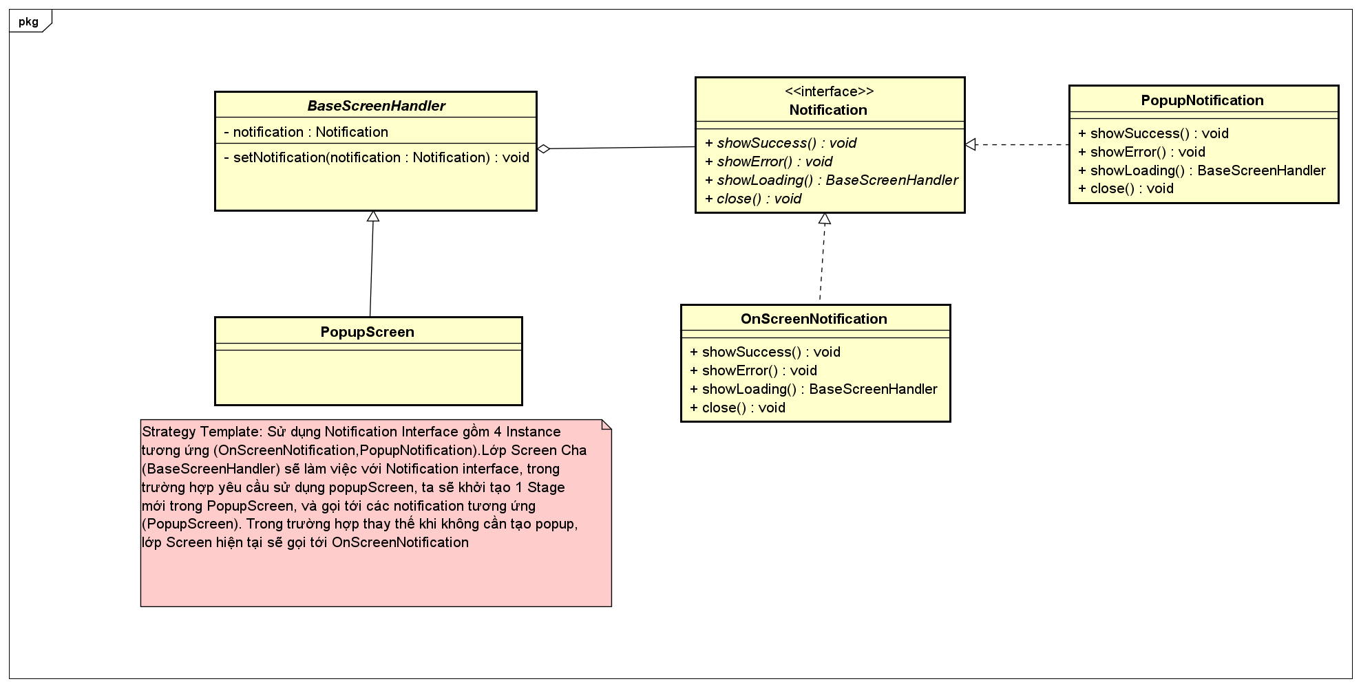

# Yêu cầu mới: Thay vì hiển thị thông báo lỗi trên màn hình Popup, chương trình sẽ hiển thị trực tiếp thông báo lỗi phía trên cùng của trang và bổ sung các Exception cụ thể

Trong trường hợp này: cả lớp con BaseScreenHandler và lớp con PopupScreen đều cần tương tác với Notification theo những cách được xây dựng khác nhau(OnScreenNotification,PopupNotification) do vậy ta có thể sử dụng Strategy cho lớp cha BaseScreenHandler để phục vụ việc đưa OnScreenNotification lên màn hình. Còn Popup notification sẽ tạo Stage, Screen mới và gọi tới PopupNotification để show thông báo.